Sellye Város Önkormányzata
Ormánsági Területfejlesztési Önkormányzat Társulás

7960 Sellye, Dózsa u. 1.
Tel/Fax: 73/580-900, E-mail: oft@dravanet.hu

Felelős kiadó:
Förster Gyula
Polgármester

Szerkeszti:
Kovács Brigitta, Vida Balázs, Vresnyák Krisztina

Fotók:
Pálfy Tibor

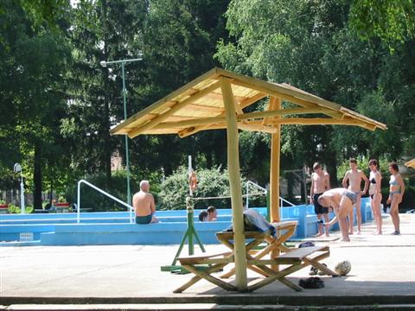
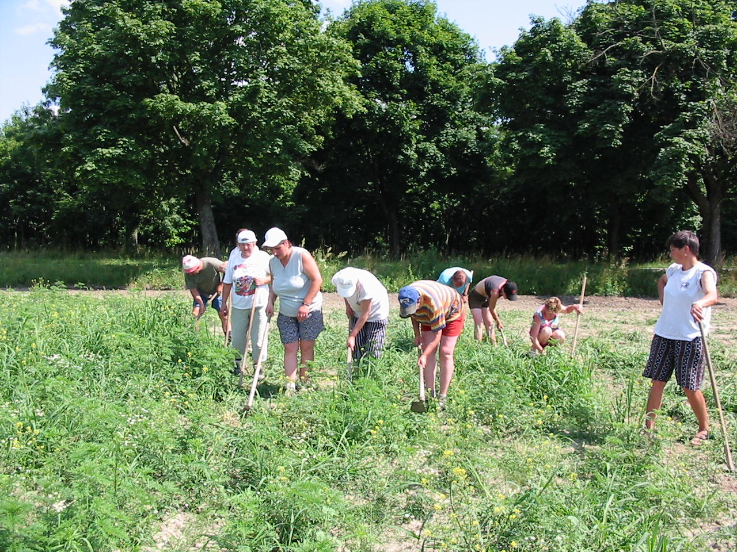
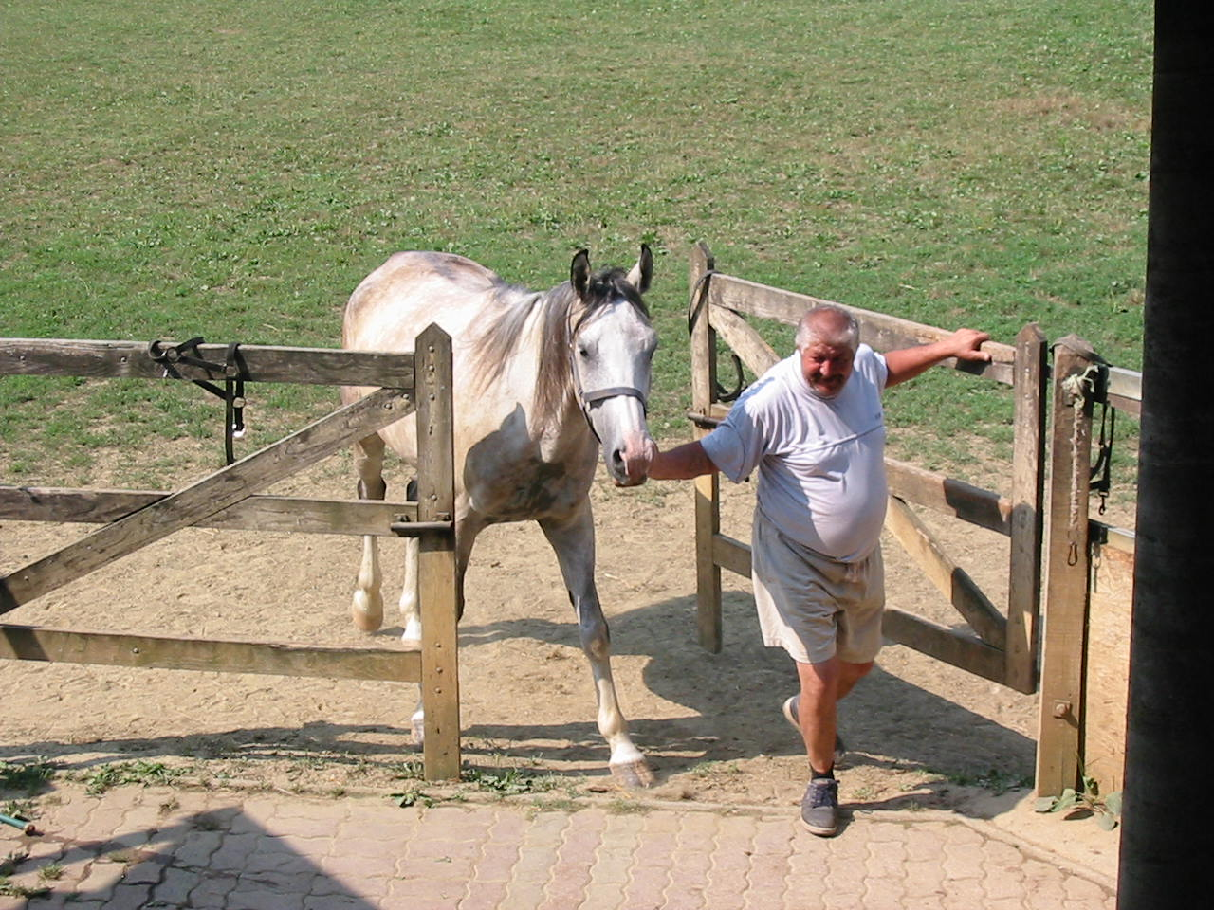

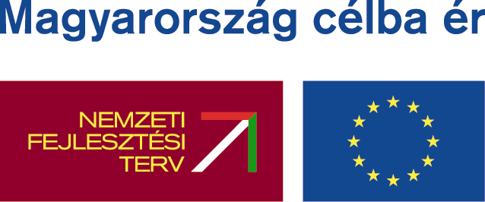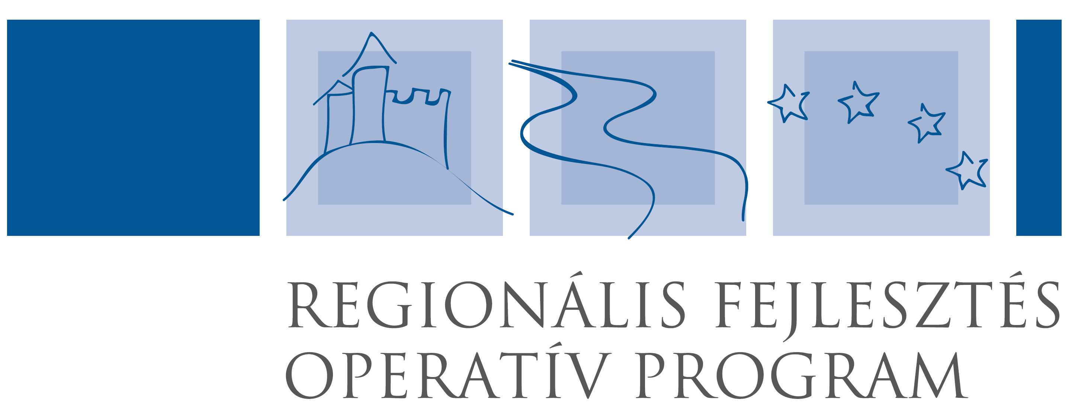
A lap az EU és a Magyar Állam támogatásával valósult meg

I. évfolyam 7. szám 2006. augusztus

A sellyei foglalkoztatási paktum ingyenes kiadványa

TARTALOM

Híreink

Pályázati felhívások

Képzési lehetőségek

Betekintő

Recepttár

Állásajánlatok

Programajánló

Hirdetések

1 HIREINK

Ormánságfejlesztő Társulás Egyesület

Ős- Dráva Projekt

Lezajlott a kistérség két legrangosabb rendezvénye, a Dinnyefesztivál és a Vajszlói Napok. A foglalkoztatási paktum projektje mindkét helyszínen ott volt és széleskörű információszolgáltatással segítette elő a nyilvánosságot.

A Dinnyefesztivál Agrárfórumán tájékoztatást tartott Pásztóhy András a Földművelésügyi És Vidékfejlesztési Minisztérium államtitkára a következő kormányciklus fejlesztési terveiről, a várható piaci és gazdasági történésekről. Az agrárium a térségben még mindig a legnagyobb foglalkoztatója a lakosságnak, ezért ennek az ágazatnak a támogatása az egyik leghathatósabb segítség a hátrányos helyzet enyhítésére.

Augusztus hónapban elkészül az OFT „Ős-Dráva projekt”-jének a logója. A pályázatot az INTERREG forrás támogatja.

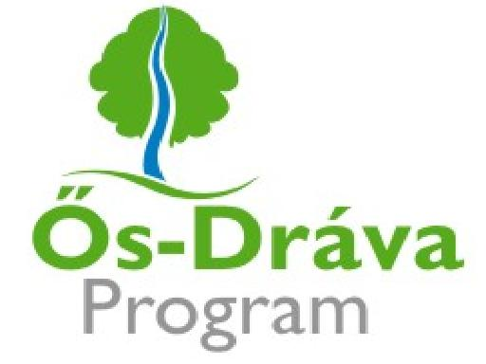

PROGRAMAJÁNLÓ 10

Sellye Város területén 2006. augusztus 26.-án „Free Style Tuning Találkozó és Gyorsulási Verseny” néven egész napos autós találkozót és hivatalos, legális gyorsulási versenyt kerül megrendezésre.

A rendezvény fő helyszíne a sellyei termálfürdő parkolója és a sportpálya területe, ahol reggeltől késő éjjelig különböző, a nap jellegéhez kapcsolódó szórakoztató és látvány programok szerepelnek:
- Autó kiállítás 4-5 márka képviseletével
- Gyermekeknek számítógépes gyorsulási verseny
- „Legszebb Autó” választás.
- Határőrség technikai bemutatója
- Tűzoltó és mentős bemutató
- Bűnmegelőzési program bemutatás
- Beath-boksz bemutató, Dance csoport műsora tűzes látványelemekkel
- Rock-koncertek

A nap keretében a város főutcáján hivatalos amatőr utcai gyorsulási verseny is megrendezésre kerül. A verseny szakmai lebonyolítója az I. Magyar Gyorsulási KFT., a Hungaroring gyorsulási versenyek lebonyolítója. A gyorsulási verseny a hivatalos szakmai versenynaptárban is szerepel.

A találkozón mintegy 4-5000 fő részvételére építenek a szervezők, és a megyei, valamint országos média érdeklődésére is számítani lehet.

9 ÁLLÁSAJÁNLATOK
Munkavégzés hely | Munkakör |  | Min. ker. kereset
Pécs kirendeltség állásajánlatai
Pécs | Bútorasztalos |  | 400-600
Pécs | Ács-állványozó |  | 70000
Pécs | ápoló |  | 50000
Pécs | Egyéb segédmunkás |  | 100000
Pécs | Egyéb faipari foglalkozások |  | 60000
Pécs | Eladó |  | 70000
Pécs | Esztergályos |  | 97500
Pécs | Irodai adminisztrátor |  | 80000
Pécs | Hegesztő, lángvágó |  | 90000
Pécs | Festő és mázoló |  | 62500
Pécs | Villanyszerelő |  | 90000
Pécs | Faipari értékesítő |  | 100000
Szentlőrinci kirendeltség állásajánlatai
Szentlőrinc, Deák F. u. 20/b. Tel.: 73/371- 333
SZABADSZENTKIRÁLY |  | Egyéb segédmunkás | 62500
Szigetvári kirendeltség állásajánlatai
Szigetvár, Rákóczi u. 25. Tel.: 73/514-070
SZIGETVÁR |  | Köműves | 60000
NEMESKE |  | Targoncavezető | 80000
SZIGETVÁR |  | Szakács | 75000
SZIGETVÁR |  | Kézi anyagmozgató | 50000
SZIGETVÁR |  | Felszolgáló | 80000
ALMAMELLÉK |  | Lakatos | 70000
SZIGETVÁR |  | Tűző | 60000
PÁLYÁZATI FELHÍVÁSOK 2

Norvég és az EGT Finanszírozási Mechanizmusa pályázat

Pályázhatnak:
A települések önkormányzatai, civil szervezetek, gazdasági szervezetek, ill. az önkormányzati alapfunkciók közé tartozó feladatokat betöltő szervezetek.

A pályázat , támogatás célja:
- Környezetvédelem pl.: zajcsökkentés, megújuló erőforrások
- Fenntartható fejlődés pl.: Innovációs központok, organikus mezőgazdaság
- Európai örökség megőrzése pl. történelmi jelentőségű helyszínek és épületek hasznosítási tervei, felújítása, múzeumok felújítása
- Humánerőforrás fejlesztés, oktatás pl.: ált. isk. akadálymentesítése, önkormányzati kompetencia fejlesztés
- Egészségügy pl.: mentálhigiéniai gondoskodás
- Gyermek és ifjúság , pl.: gyermekek integrációja
- Regionális fejlesztés és határon átnyúló együttműködés, pl.: tömegközlekedés fejlesztése, kulturális örökség összehangolása, környezetvédelem.
A pályázaton igényelhető támogatás: A pályázott támogatás mértéke önkormányzatok esetében 85% lehet, civil szervezetek esetén 90%-os a támogatottság, magán szféra önálló projektje esetén 60%. A pályázott támogatás összege minimum: 250.000 Euro, maximum: 3.000.000 Euro.
A pályázat beadási határideje (2. kör): 2006. szeptember 30. A pályázattal kapcsolatban további információ kérhető/található kistérségi irodában Vresnyák Krisztinától és a www.eeagrants.hu –n.
3 PÁLYÁZATI FELHÍVÁSOK
Gáz-ár támogatás a nagycsaládosok és fogyatékkal élőknek

Pályázhatnak: fogyatékossági támogatásban vagy magasabb összegű családi pótlékban részesülők, illetőleg a nagycsaládos személyek, feltéve, hogy az egy főre jutó havi jövedelem nem haladja meg az öregségi nyugdíj mindenkori legkisebb összegének 200%-át (2006-ban 51.600 Ft-ot), egyszemélyes háztartás esetén 300%-át (2006-ban 77.400 Ft-ot). Támogatást akkor vehetnek igénybe, ha otthonukban az éves háztartási célú gázfogyasztás meghaladja az 1.500 köbmétert, de nem éri el az 5.000 köbmétert.

A pályázat célja: A szociális gázártámogatás az igénylés benyújtásának hónapjától december 31-ig jár. A támogatási igényt legkésőbb október 31-ig lehet benyújtani. Ha a jogosult augusztus 15-ig elküldi az igénylőlapot a jegyzőnek, akkor a támogatás már augusztusra is jár. Az első – és így egyszerre kéthavi – támogatást a szeptemberre kiállított számlában, vagyis októberben már jóváírják

A pályázaton igényelhető támogatás: Az átlagos támogatás összege 1500-3000 köbméter fogyasztásnál havi átlag 833 Ft, 3000-5000 köbméter között havi 3.833 Ft.

A pályázat benyújtása: A Magyar Államkincstár az érintetteknek július 31-ig kipostázta a gázártámogatás benyújtásához szükséges igénylőlapokat. Az igénylőlapokkal együtt mindenkinek igazolást is küldtek, amivel bizonyítani tudja, hogy a jogosultak körébe tartozik. Ezt az igazolást a lakó- vagy tartózkodási hely szerinti jegyzőhöz kell eljuttatni legkésőbb október 31-ig. Ha valaki mégsem kapta meg az igénylőlapokat, az Államkincstártól kérheti azt.

RECEPTTÁR 8

Kötözött gombócleves

Hozzávalók 4 személyre

Tésztához: 20 dkg liszt, 1 egész tojás, só, víz.
Töltelékhez: 20 dkg túró, 1 egész tojás, só, olajban vagy zsírban megfonnyasztott paprikás hagyma.
Leveshez: vöröshagyma, olaj vagy zsír, őrölt paprika, liszt, só, petrezselyemzöld.

A tésztához szükséges anyagokat összedolgozzuk és tésztát nyújtunk belőle. A túrót a tojással, sóval összekeverjük és a kinyújtott tésztára kb. 1 cm-es csíkban felrakjuk. A tésztát ráhajtjuk a töltelékre, majd még egyszer ráhajtjuk (összesen kétszer). A csíkot levágjuk és 2-3 részre osztjuk. A levágott darabokból lazán csomót kötünk.
A paprikás-hagymás töltelékkel ugyanígy járunk el.

A leveshez apró kockára vágott hagymát bő olajban megpirítunk, paprikás rántást készítünk, majd vízzel felengedjük. Ízlés szerint sózzuk. Belefőzzük a kötözött gombócokat egy csokor petrezselyemmel. Tálaláskor tejföllel ízesítjük.

Jó étvágyat kívánunk!

7 Betekintő

Kistérségi Foglalkoztatási Paktum Projekt
A foglalkoztatási paktum projekt célja olyan foglalkoztatási stratégia elkészítése, ezzel párhuzamosan egy foglalkozatási együttműködés felállítása, mely a gyakorlati életben ténylegesen hozzájárul a munkanélküliség csökkentéséhez. A Sellyei Kistérség a Dunántúl egyik leghátrányosabb kistérségeként speciális problémákat állít a térségfejlesztők elé. A helyi sajátságokon alapuló foglalkoztatási stratégia és együttműködés hozzájárulhat a területi egyenlőtlenségek csökkenéséhez, az élhetőbb vidék kialakításához, amely végső soron az Európai Unió vidékfejlesztő politikájának is a célja.
A helyi partnerség fontos szereplője a munkáltatók köre. Nélkülük nem lehet elképzelni a foglalkoztatási problémák megoldását. A helyi vállaltok, vállalkozók akkor fogják támogatni ezt az együttműködést, ha a paktum hozzájárul a munkaerő igények kielégítéséhez, illetve kedvező humán infrastruktúrát biztosít a gazdaságfejlesztési célok megvalósításához.
Augusztusi események:
A Foglalkoztatási Paktum partneri hálózatának civil együttműködése megnyerte első pályázatát, melyet programok szervezése céljából a Baranya Megyei Önkormányzat Közgyűlése támogatott.

PÁLYÁZATI LEHETŐSÉGEK 4
Nők vállalkozóvá válásának támogatása HEFOP pályázat

Cél: a nők vállalkozói ismereteinek, készségeinek, piaci esélyeinek növelése, a női vállalkozások verseny- és innovációs képességének fejlesztése komplex üzleti szolgáltatások, programok nyújtásával.
Keret: 290 millió Ft, 25 pályázatra

Támogatható tevékenységek: az induló, vagy a már működő női vállalkozások megerősítése személyre szabott, komplex vállalkozásfejlesztési és átfogó kommunikációs szolgáltatások szervezésével. (Pl. Vállalkozás-indítással kapcsolatos tanácsadás.)

Pályázhat: alapítvány, egyesület, közhasznú társaság, egyház, egyházi intézmény, köztestület, kamara, szakszervezet, munkavállalói érdekképviselet, egyéb jogi személyiségű non-profit szervezet.
A támogatásból közvetlenül részesülő konzorciumi partner lehet:
- alapítvány, egyesület, közhasznú társaság, egyház, egyházi intézmény, köztestület, kamara, szakszervezet, munkavállalói érdekképviselet, egyéb jogi személyiségű non-profit szervezet,
Költségvetési szervek közül: központi költségvetési szerv és intézménye, helyi önkormányzat, helyi kisebbségi önkormányzati költségvetési szerv és intézménye, köztestületi költségvetési szerv, országos kisebbségi önkormányzati költségvetési szerv

A támogatás vissza nem térítendő, max. 100%, összege min. 10,6 M Ft, max. 15,3 M Ft. Önerő nem feltétel

Határidő: a pályázatokat folyamatosan lehet benyújtani az ESZA Kht-hoz a meghirdetést követően a rendelkezésre álló keret erejéig, de legkésőbb 2006. november 7-ig.. További információ: www.esf.hu
5 KÉPZÉSI LEHETŐSÉGEK
Támogatott képzés a területfejlesztési intézmények és civil szervezetek munkatársai részére (ROP 3.1.2.)

A támogatott képzések témakörei:
1. Európai Uniós ismeretek:(a) a Strukturális Alapok (b) a Kohéziós Alap forrásainak felhasználását célzó projektek tervezéséhez, végrehajtásához kapcsolódó ismeretek; (c) EU- és hazai források rendelkezésre állásának biztosításához kapcsolódó ismeretek);
2. Területfejlesztés, regionális fejlesztés.
3. Menedzsment ismeretek fejlesztése: (a) projektmenedzsment, általános- és pénzügyi menedzsment, c) stratégiai tervezés.
4. Közigazgatási ismeretek: közszféra működése, közszolgáltatások átvállalásához szükséges ismeretek.
5. Horizontális ismeretek fejlesztése: diverzitás és antidiszkrimináció, esélyegyenlőség; b) fenntartható fejlődés.
A támogatható képzésekhez (listája: www.vati.hu/rop31) igényelhető a képzés díjának teljes vagy részleges megtérítése.
A képzési programok megfelelnek a fogyatékossággal élők speciális igényeinek (pl.: akadálymentesítés) is.

Képzési költségtérítést magánszemélyek kérhetnek:
- Helyi és kisebbségi önkormányzati képviselők, választott tisztségviselők
- Terület-, térség- és településfejlesztési intézmények alkalmazottai
- Helyi szinten működő szervezetek alkalmazottai
- Vállalkozókat támogató szervezetek alkalmazottai
- Civil szervezetek munkatársai
A költségtérítés: Nem felsőfokú szakirányú továbbképzésekhez: képzési díj 100%-áig. de max. 250.000 Ft/fő-ig, Felsőfokú szakirányú továbbképzésekhez a képzési díj maximum 75%-a, 600.000 Ft/fő összegig.
KÉPZÉSI LEHETŐSÉGEK 6

A Perfekt Zrt. 2006. év végén az AVOP 1. 5.
Szakmai továbbképzés és átképzés intézkedés keretében 110 órás pályázatíró és projektmenedzser tanfolyamot indít.

A képzés lebonyolítása:
A csoportokat 25 fő felett helyben indul, 25 fő alatt valamelyik környező településen induló csoporthoz kell becsatlakozni.
Jelentkezési határidő: 2006. október 06.
Várható kezdési időpont: 2006. október 16.
Várható befejezési időpont: 2007. február 10.

Képzés költsége: A tananyag elsajátításához oktatási segédletet ingyenesen biztosítunk
A képzés írásbeli (teszt) és szóbeli vizsgával zárul
Az vizsgázók a tanfolyam elvégzéséről tanúsítványt kapnak.

A képzés jellemzői:
A gyakorlatorientált, szakmai –gyakorlati tapasztalatokkal bővített ismeretanyag átadása, pályázatírással és menedzseléssel foglalkozó oktatókkal történik. A képzés heti egy-két alkalommal kerül lebonyolításra, délutáni időpontban – tekintettel a mezőgazdasági munkákra

Bővebb információk és jelentkezés:
A képzéssel kapcsolatosan érdeklődni lehet az alábbi elérhetőségeken: Telefonon: 06-72/532-031 és e-mailen a pecs@perfekt.hu-n. vagy Svéda Péter Sellyei Kistérségi Többcélú Társulás telefon: 06-73/580-900

